

УТВЕРЖДАЮ
Руководитель практики от Университета
__________________________________
^{(должность, ФИО)}
МП ___________________________________
^{(Подпись)}
Дата « __» ____________ 2025год

ОТЧЕТ
ПО УЧЕБНОЙ ПРАКТИКЕ

ПМ.03 Ревьюирование программных продуктов

Долгих Дмитрий Константинович
(Ф.И.О. обучающегося)
09.02.07 Информационные системы и программирование
(специальность)
Учебная группа | ИСПк-403-52-00
Место прохождения практики | ФГБОУ ВО «Вятский государственный университет»,
Колледж ВятГУ | (наименование организации, структурного подразделения организации)

Итоговая оценка:
Руководитель  практики от университета |  |  |  |  | Долженкова М.Л,
 | (дата) |  | (подпись) |  | (Ф.И.О.)

Киров, 2025 г.


ИНДИВИДУАЛЬНОЕ ЗАДАНИЕ НА ПРАКТИКУ

Ф.И.О. обучающегося |  |  | Долгих Дмитрия Константиновича
Специальность |  |  | 09.02.07 Информационные системы и программирование
Учебная группа |  |  | ИСПк-403-52-00
Вид практики |  |  | учебная практика
Сроки прохождения практики с |  |  | 01.09.2025 | по | 23.11.2025
Место прохождения практики |  |  | ФГБОУ ВО «Вятский государственный университет»,  Колледж ВятГУ
 |  | (наименование организации, структурного подразделения организации)
№ | Виды работ, выполняемых обучающимися во время практики |  |  |  |  | Объем работ (час) | Формируемые компетенции
1 | Пройти инструктаж по ознакомлению с правилами внутреннего трудового распорядка, охраны труда, техники безопасности, противопожарной безопасности, санитарно-эпидемиологическими правилами и гигиеническими нормативами, а также вводный инструктаж и инструктаж на рабочем месте |  |  |  |  | 2 | ОК-7
2 | Определение требований к программному продукту и его функциональных характеристик, поиск и анализ готовых технических решений |  |  |  |  | 8 | ОК-1-4
3 | Разработка технической документации на программный продукта |  |  |  |  | 10 | ОК-1, ОК-2, ОК-4, ПК-3.3 ОК-9-11, ПК-3.2, ПК-3.3
4 | Разработка эксплуатационной документации |  |  |  |  | 8 | ОК-10, ПК-3.4, ПК-3.5
5 | Подготовка отчета по практике |  |  |  |  | 4 | ОК-5
6 | Подготовка к сдаче и сдача промежуточной аттестации |  |  |  |  | 2 | ОК-6
Индивидуальное задание на практику разработано в соответствии с рабочей программой практики.
Руководитель  практики от университета |  |  |  |  | Долженкова М.Л.
 | (дата) |  | (подпись) |  | (Ф.И.О.)
С индивидуальным заданием ознакомлен(а)
(дата, подпись обучающегося)

ОТЗЫВ РУКОВОДИТЕЛЯ ПРАКТИКИ
Ф.И.О. обучающегося |  | Долгих Дмитрий Константинович
Специальность |  | 09.02.07 Информационные системы и программирование
Учебная группа |  | ИСПк-403-52-00
Вид практики |  | учебная практика
Сроки прохождения практики с |  |  | 01.09.2025 | по | 23.11.2025
Место прохождения практики |  |  | ФГБОУ ВО «Вятский государственный университет», Колледж ВятГУ
 | (наименование организации, структурного подразделения организации)
ВИДЫ И КАЧЕСТВО ВЫПОЛНЕНИЯ РАБОТ
Вид работ | Критерий выполнения работ
 | Выполнены полностью самостоятельно | Выполнены с незначительной помощью наставника | Выполнены с помощью наставника
Определение требований к программному продукту и его функциональных характеристик, поиск и анализ готовых технических решений | V
Разработка технической документации на программный продукта | V
Разработка эксплуатационной документации
Подготовка отчета по практике. | V
Подготовка к сдаче и сдача промежуточной аттестации | V
Обучающийся ознакомлен с правилами внутреннего трудового распорядка, охраны труда, техники безопасности, противопожарной безопасности, санитарно-эпидемиологическими правилами и гигиеническими нормативами, а также прошел вводный инструктаж и инструктаж на рабочем месте.

Во время прохождения учебной практики обучающимся освоены следующие профессиональные и общие компетенции:
Наименование компетенции | Показатели оценки | Оценка
 |  | Освоена | Не освоена
ПК 3.1. Осуществлять ревьюирование программного кода в соответствии с технической документацией. | Способен анализировать программный код с целью выявления некачественных архитектурных решений и критических мест в программе | V
ПК 3.2. Выполнять процесс измерения характеристик компонент программного продукта для определения соответствия заданным критериям | Способен верифицировать компоненты программного обеспечения в соответствии с заданными критериями | V
ПК 3.3. Производить исследование созданного программного кода с использованием специализированных программных средств с целью выявления ошибок и отклонения от алгоритма. | Способен готовить тесты для осуществления автоматизированного выявления ошибок в разрабатываемом программном обеспечении | V
ПК 3.4. Проводить сравнительный анализ программных продуктов и средств разработки, с целью выявления наилучшего решения согласно критериям, определённым техническим заданиям. | Способен подбирать средства разработки ПО наиболее подходящие по критериям определенным в техническом задании. | V
ПК 3.5. Проводить исследование проектной документации программного модуля. | Способен разрабатывать техническую и эксплуатационную документацию на программное обеспечение | V
ОК 01. Выбирать способы решения задач профессиональной деятельности, применительно к различным контекстам. | Способен оценивать предметную область и выбирать оптимальные способы решения задач профессиональной деятельности | V
ОК 02. Осуществлять поиск, анализ и интерпретацию информации, необходимой для выполнения задач профессиональной деятельности. | Способен анализировать специализированную информацию и находить оптимальные пути решения задач профессиональной деятельности | V
ОК 03. Планировать и реализовывать собственное профессиональное и личностное развитие. | Способен находить пути улучшения имеющихся решений, позволяющих повысить их общий качественный уровень | V
ОК 04. Работать в коллективе и команде, эффективно взаимодействовать с коллегами, руководством, клиентами. | Способен грамотно формулировать запросы в целях получения разъясняющей информации | V
ОК 05. Осуществлять устную и письменную коммуникацию на государственном языке с учетом особенностей социального и культурного контекста. | Способен разрабатывать проектную, техническую и пользовательскую документации | V
ОК 06. Проявлять гражданско-патриотическую позицию, демонстрировать осознанное поведение на основе традиционных общечеловеческих ценностей. | Способен конструктивно обмениваться информацией с коллегами, демонстрировать осознанное поведение в ходе выполнения проектных работ | V
ОК 07. Содействовать сохранению окружающей среды, ресурсосбережению, эффективно действовать в чрезвычайных ситуациях. | Способен прогнозировать эффективность и ресурсозатратность используемых средств | V
ОК 08. Использовать средства физической культуры для сохранения и укрепления здоровья в процессе профессиональной деятельности и поддержания необходимого уровня физической подготовленности. | Способен соблюдать требования внутреннего трудового распорядка организации, охраны труда и техники безопасности в целях сохранения собственного здоровья | V
ОК 09. Использовать информационные технологии в профессиональной деятельности. | Способен применять современные инструменты создания ПО, в том числе для осуществления коллективной работы. | V
ОК 10. Пользоваться профессиональной документацией на государственном и иностранном языке. | Способен использовать в своей работе специализированную документацию | V
ОК 11. Планировать предпринимательскую деятельность в профессиональной сфере. | Способен разрабатывать презентации для представления программного продукта потенциальному потребителю. | V

Краткая характеристика работы обучающегося
Программа практики выполнена в полном объеме. Все виды работ выполнялись в срок,
без существенных замечаний.

Руководитель практики

____________________ /_________________
Подпись ФИО

___________________________________________________________
(должность)
Дата «____» _______________ 2025 год

СОДЕРЖАНИЕ

ВВЕДЕНИЕ 3
1. СВЕДЕНИЯ О РАБОТЕ, ВЫПОЛНЕННОЙ В ПЕРИОД ПРОХОЖДЕНИЯ УЧЕБНОЙ ПРАКТИКИ 4
2. АНАЛИЗ ПРЕДМЕТНОЙ ОБЛАСТИ 5
3. ОСНОВНЫЕ ПОЛЬЗОВАТЕЛЬСКИЕ ТРЕБОВАНИЯ 11
4. оСОБЕННОСТИ ТЕХНИЧЕСКОГО ПРОЕКТА 14
5. ПРЕДПОЛАГАЕМЫЕ ОСОБЕННОСТИ ИСПОЛЬЗОВАНИЯ ПРОГРАММНОГО ПРОДУКТА 19
ЗАКЛЮЧЕНИЕ 21
СПИСОК ИСПОЛЬЗОВАННЫХ ИСТОЧНИКОВ 22
ПРИЛОЖЕНИЕ А Техническое задание 24
ПРИЛОЖЕНИЕ Б Руководство пользователя 25
ПРИЛОЖЕНИЕ В Руководство программиста 26
ПРИЛОЖЕНИЕ Г Программа и методика испытаний 27
ПРИЛОЖЕНИЕ Д Технический проект 28

ВВЕДЕНИЕ

Учебная практика ПМ.03 проходила на базе Колледжа ФГБОУ ВО «Вятский государственный университет» в период с 01.09.2025 по 23.11.2025.
Цель практики: сформировать у обучающихся навыки разработки программного обеспечения, как законченного продукта с размещением артефактов на онлайн-хостинге.
Задачи практики:
– закрепить полученные в ходе освоения предшествующих дисциплин навыки и умения в области создания программных продуктов;
– закрепить навыки анализа предметной области;
– закрепить навыки разработки технической и эксплуатационной документации.

1. СВЕДЕНИЯ О РАБОТЕ, ВЫПОЛНЕННОЙ В ПЕРИОД ПРОХОЖДЕНИЯ УЧЕБНОЙ ПРАКТИКИ

В период с 01.09.2025 по 23.11.2025 при прохождении учебной практики ПМ.03 на базе ФГОБУ ВО «Вятский государственный университет» был выполнен следующий перечень работ, представленный в таблице 1.

Таблица 1 – Сведения о работе, выполненной в период практики
Дата | Краткое содержание выполненных работ
1.09.2025 | Ознакомление с правилами внутреннего трудового распорядка организации, требованиями охраны труда и техники безопасности
2.09.2025-29.09.2025 | Подготовка аналитической записки с указанием цели, назначения и функциональных характеристик разрабатываемого программного продукта
29.09.2025-20.10.2025 | Подготовка технического проекта содержащего описание структуры и алгоритмических решений применяемых в программном продукте
20.10.2025-3.11.2025 | Разработка эксплуатационной документации
3.11.2025-10.11.2025 | Подготовка отчета и окончательное формирование репозитория.
22.11.2025 | Подготовка к сдаче и сдача промежуточной аттестации

________________ _______________
(дата) (подпись)

2. АНАЛИЗ ПРЕДМЕТНОЙ ОБЛАСТИ
В рамках учебной практики был проведен всесторонний анализ предметной области, связанной с обработкой больших данных и бизнес-аналитикой, что послужило основой для разработки программного продукта «Система обновления аналитических витрин данных КХД «Энергосбыт Плюс» с использованием Apache Spark» (СОВД-Spark).
Основная цель продукта – сократить время и повысить надежность процесса обновления аналитических витрин данных в корпоративном хранилище (КХД).
Назначение продукта заключается в автоматизации ETL-процессов (извлечение, преобразование, загрузка) путем переноса ресурсоемких вычислений с традиционной СУБД хранилища на специализированный, высокопроизводительный кластер распределенной обработки данных Apache Spark. Это позволяет обеспечить бизнес-аналитиков и руководство компании актуальной информацией для принятия оперативных решений в кратчайшие сроки.
Современные компании, такие как «ЭнергосбыТ Плюс», оперируют огромными объемами данных о потреблении электроэнергии, клиентах и платежах. Своевременный анализ этих данных критически важен для управления эффективностью. Существующие традиционные системы на базе реляционных СУБД часто не справляются с обработкой таких объемов в требуемые временные рамки. Процессы обновления витрин могут занимать много часов, что приводит к задержкам в подготовке отчетности и делает данные неактуальными к началу рабочего дня. Это является ключевой бизнес-проблемой, так как руководство не может оперативно реагировать на изменения рыночной ситуации.
Был проведён анализ аналогов, в ходе которого были рассмотрены ключевые технологии в области обработки больших данных для решения поставленной задачи.

Аналог 1 – «Apache Hadoop».
«Apache Hadoop» – это фундаментальная платформа для распределенного хранения и обработки данных. Несмотря на высокую масштабируемость и отказоустойчивость, его модель вычислений MapReduce основана на дисковых операциях, что делает ее значительно медленнее для итеративных и сложных ETL-задач по сравнению с более современными системами. Логотип Apache Hadoop представлен на рисунке 1.

Рисунок 1 – Логотип Apache Hadoop

Преимущества:
- высокая масштабируемость и отказоустойчивость, Hadoop разработан для работы на кластерах из тысяч обычных серверов, обеспечивая надежное хранение и обработку данных;
- вокруг Hadoop существует огромное количество проектов, которые расширяют его функциональность для решения различных задач;
- экономическая эффективность позволяет хранить и обрабатывать петабайты данных со значительно меньшими затратами по сравнению с традиционными реляционными СУБД.
Недостатки:
- низкая производительность из-за дисковых операций;
- написание MapReduce-задач является сложным процессом по сравнению с современными фреймворками, требующим от разработчика написания большого количества шаблонного кода;
- Hadoop не подходит для интерактивных запросов и обработки данных в режиме, близком к реальному времени.

Аналог 2 – «Apache Airflow».
«Apache Airflow» – Airflow не является вычислительным движком, а оркестратором. Он управляет запуском задач по расписанию и отслеживает зависимости между ними, но сами вычисления должны выполняться во внешней системе. Таким образом, Airflow является не аналогом, а комплементарной технологией, которая была выбрана для управления рабочими процессами. Пример DAG в интерфейсе Airflow представлен на рисунке 2.
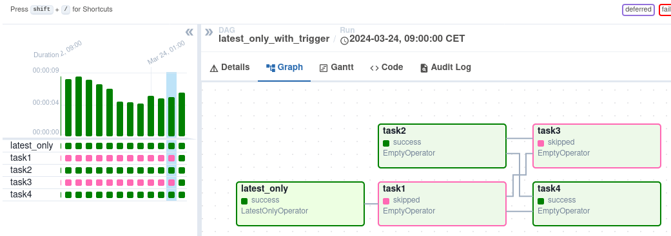
Рисунок 2 – Пример DAG в интерфейсе Airflow
Преимущества:
- использование Python для определения рабочих процессов позволяет создавать сложные логические зависимости, циклы и ветвления;
- мощный веб-интерфейс предоставляет удобные инструменты для визуализации конвейеров, мониторинга статуса выполнения задач, просмотра логов и управления запусками;
- существует огромное количество готовых операторов для взаимодействия с базами данных, облачными сервисами и системами обработки данных.
Недостатки:
- Airflow только запускает и контролирует задачи, но сами вычисления должны выполняться во внешней системе, он не может самостоятельно выполнять распределенную обработку данных;
- в инсталляциях с тысячами конвейеров планировщик Airflow может стать узким местом, требующим тонкой настройки и оптимизации;
- Airflow не предназначен для передачи больших объемов данных между задачами.

Аналог 3 – «Apache Flink».
«Apache Flink» – это мощный фреймворк, ориентированный в первую очередь на обработку потоковых данных в режиме реального времени. Хотя он может обрабатывать и пакетные данные, его архитектура и API более сложны в освоении и менее оптимизированы для классических пакетных ETL-задач, которые составляют основу данного проекта. Логотип Apache Flink представлен на рисунке 3.

Рисунок 3 – Логотип Apache Flink

Преимущества:
- Flink обрабатывает события по одному, что позволяет достигать задержек в миллисекунды и идеально подходит для задач реального времени;
- продвинутое управление состоянием предоставляет мощные и надежные механизмы для хранения и управления состоянием вычислений, что критически важно для сложных алгоритмов обработки потоков;
- поддерживает разнообразные типы окон на основе времени события или времени обработки.

Недостатки:
- API и концепции Flink считаются более сложными для освоения по сравнению с Apache Spark;
- API и оптимизатор для задач пакетной обработки менее развиты, чем Catalyst Optimizer в Spark SQL;
- меньшее сообщество и экосистема, что выражается в меньшем количестве готовых библиотек, интеграций и общедоступных материалов.

На основе этого анализа в качестве основного вычислительного движка был выбран Apache Spark. Его ключевые преимущества для данного проекта:
- высокая производительность за счет обработки данных в оперативной памяти.
- единый и удобный API для пакетной обработки, SQL-запросов и работы с данными через DataFrame.
- гибкость и простота разработки на Python с использованием библиотеки PySpark.

Результаты анализа легли в основу формирования требований к системе, которые были задокументированы в Техническом задании. Были сформулированы как функциональные требования, так и ключевые нефункциональные требования к производительности, ставшие целевыми показателями проекта:
- общее время выполнения суточного ETL-процесса не должно превышать 4 часов при объеме данных до 1 ТБ;
- средняя скорость обработки на этапе трансформации – не менее
300 000 записей в секунду;
- отклонение контрольных сумм в итоговой витрине от эталонных должно составлять 0%.

3. ОСНОВНЫЕ ПОЛЬЗОВАТЕЛЬСКИЕ ТРЕБОВАНИЯ
Для определения ключевых требований к системе были проанализированы роли и задачи потенциальных пользователей. Этот анализ был формализован в виде пользовательских историй и сценариев, которые описывают желаемое взаимодействие с программным продуктом.
Пользовательские истории позволили сформулировать требования с точки зрения конечных пользователей и технических специалистов, обслуживающих систему.
Пользовательские истории для Бизнес-аналитика:
- «Как бизнес-аналитик, я хочу получать обновленные данные по ежедневному потреблению электроэнергии в разрезе регионов до 9:00 утра, чтобы успевать готовить ежедневный отчет для руководства»;
- «Как бизнес-аналитик, я хочу, чтобы данные в отчетах загружались быстро, в течение нескольких секунд, чтобы я мог интерактивно исследовать информацию без задержек».
Пользовательские истории для Дата-инженера:
- «Как дата-инженер, я хочу иметь автоматизированный процесс обновления витрин, который запускается по расписанию, чтобы не тратить время на ручной запуск скриптов»;
- «Как дата-инженер, я хочу получать уведомления в случае сбоя ETL-процесса, чтобы я мог оперативно устранить проблему»;
- «Как дата-инженер, я хочу, чтобы процесс добавления новых атрибутов в витрину был простым и не требовал полной перестройки всего конвейера данных, чтобы я мог быстро реагировать на запросы бизнеса».
Эти истории легли в основу требований к автоматизации и системе мониторинга и оповещения.
На основе пользовательских историй были разработаны два ключевых сценария использования системы, описывающие как штатную работу, так и реакцию на возможные сбои.
Сценарий №1. Получение ежедневного отчета по потреблению электроэнергии.
Основной сценарий:
- аналитик открывает свой BI-инструмент;
- аналитик открывает дашборд «Ежедневный отчет по потреблению»;
- система BI отправляет SQL-запрос к витрине данных в ClickHouse;
- ClickHouse быстро обрабатывает запрос и возвращает агрегированные данные;
- дашборд обновляется, отображая актуальные данные за прошедший день (объемы потребления, суммы начислений, динамика по регионам);
- аналитик выгружает отчет в формате PDF для отправки руководству.

Сценарий №2. Реакция на сбой при обновлении витрины данных.
Основной сценарий:
- запланированный ETL-процесс на кластере Apache Spark завершается с ошибкой;
- система мониторинга фиксирует сбой и отправляет уведомление дата-инженеру;
- дата-инженер подключается к интерфейсу управления кластером;
- он находит лог выполнения упавшего задания Spark;
- анализируя лог, он определяет причину сбоя;
- дата-инженер устраняет проблему;
- он вручную перезапускает ETL-процесс;
- процесс успешно завершается, витрина в ClickHouse обновляется.
Эти сценарии были использованы для проектирования пользовательского интерфейса, логики работы системы и легли в основу
тест-кейсов при проведении приемочных испытаний.

4. оСОБЕННОСТИ ТЕХНИЧЕСКОГО ПРОЕКТА
Технический проект системы СОВД-Spark был разработан с учетом требований к высокой производительности, масштабируемости и надежности. В его основе лежат современные архитектурные подходы и проверенный технологический стек для обработки больших данных. Для наглядного представления проектных решений были использованы стандартные методологии моделирования.
Для описания общей структуры системы была использована диаграмма IDEF0. На верхнем уровне система представлена как единый процесс «Оптимизировать процесс обновления витрин данных». Этот процесс был декомпозирован на ключевые подпроцессы: извлечение данных, преобразование данных и загрузка данных, что отражает классический
ETL-подход. Такой подход позволяет четко определить границы каждого функционального блока и его входы/выходы. IDEF0 диаграммы представлены на рисунках 4 и 5.
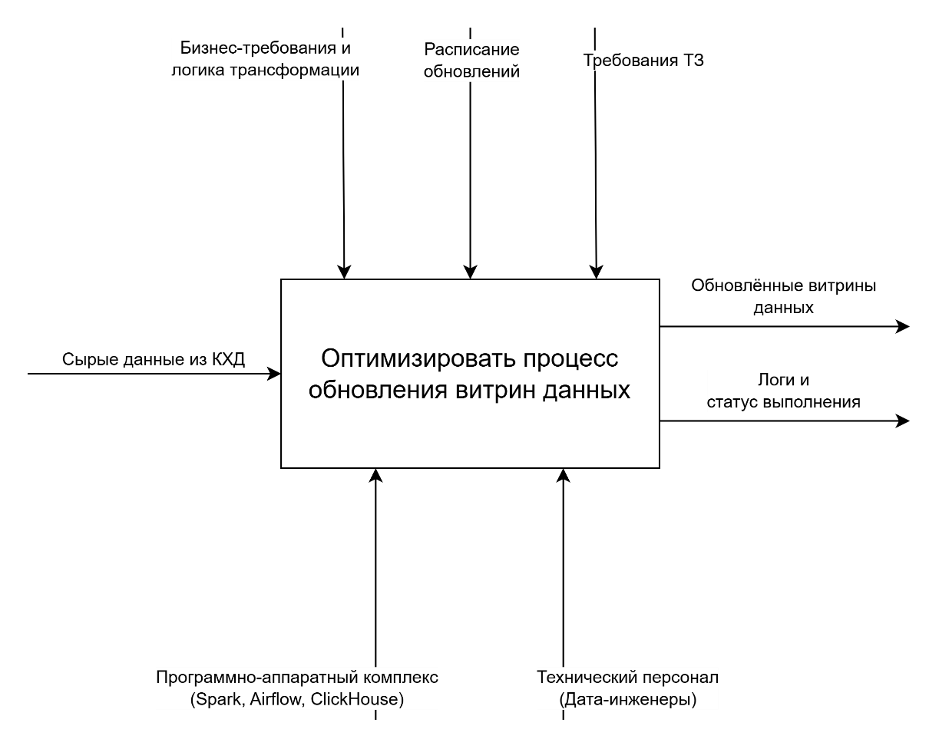
Рисунок 4 – IDEF0-диаграмма
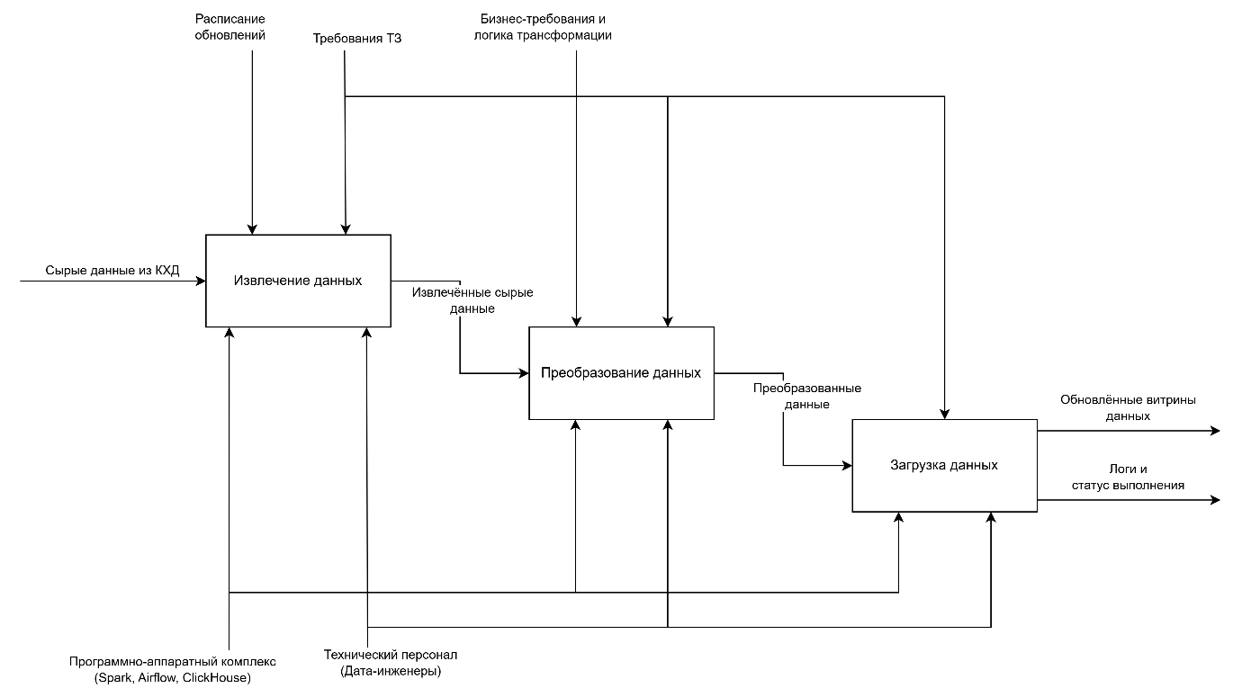
Рисунок 5 – Декомпозированная IDEF0-диаграмма

Для реализации системы была выбрана многоуровневая
распределенная архитектура, которая логически разделяет компоненты по их функциональному назначению:
- за уровень управления и оркестрации отвечает сервер Apache Airflow. Он не выполняет ресурсоемких вычислений, а выступает в роли «дирижера» всего ETL-процесса, его задачи – запуск конвейеров данных по расписанию, управление зависимостями между задачами, мониторинг их выполнения и оповещение в случае сбоев. Взаимодействие с этим уровнем осуществляется через стандартный веб-интерфейс;
- ядром системы является кластер Apache Spark. Он получает команды от Airflow и выполняет все тяжелые операции: извлечение данных из источников, их очистку, трансформацию и агрегацию в распределенном режиме. Обработка данных в оперативной памяти обеспечивает необходимую производительность;
- уровень хранения данных включает три ключевых элемента:
  - исходные корпоративные хранилища данных, такие как PostgreSQL, MS SQL Server;
  - распределенная файловая система HDFS используется для временного хранения данных между этапами обработки, что повышает отказоустойчивость;
  - аналитическая колоночная СУБД ClickHouse, оптимизированная для сверхбыстрого выполнения аналитических запросов от BI-систем.
Физическое расположение этих компонентов и их сетевое взаимодействие показано на диаграмме развертывания, представленной на рисунке 6.
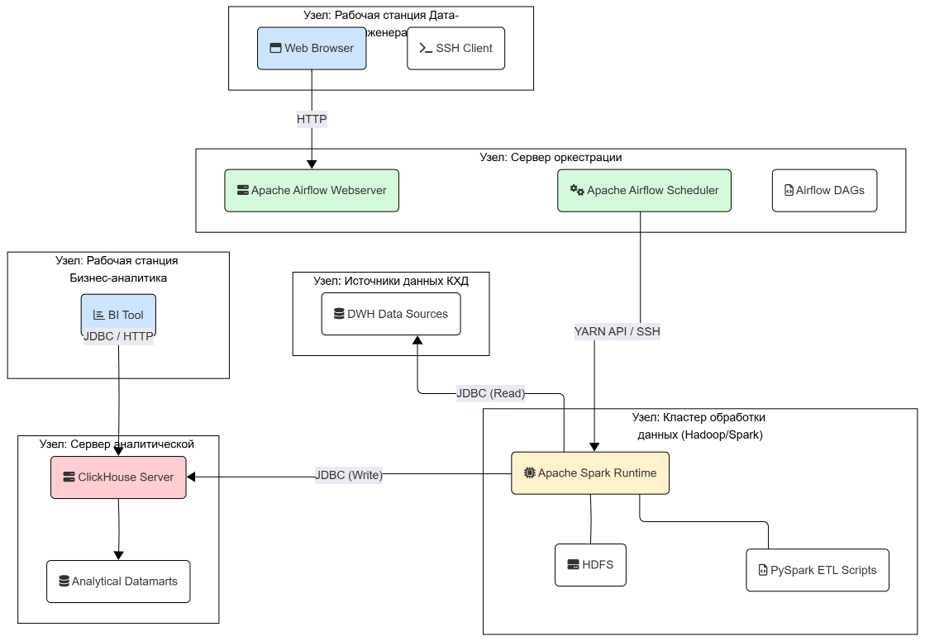
Рисунок 6 – Диаграмма развёртывания

Ключевой особенностью продукта является его модульность и слабая связанность компонентов. Airflow, Spark и ClickHouse – это независимые системы, взаимодействующие через стандартизированные API (YARN API, JDBC). Это обеспечивает гибкость системы, масштабируемость и надёжность.
Логическая структура данных в целевом хранилище спроектирована по схеме «Звезда», что является отраслевым стандартом для аналитических хранилищ. ER-диаграмма демонстрирует эту структуру, показывая центральную таблицу фактов и связанные с ней таблицы измерений.
ER-диаграмма представлена на рисунке 7.
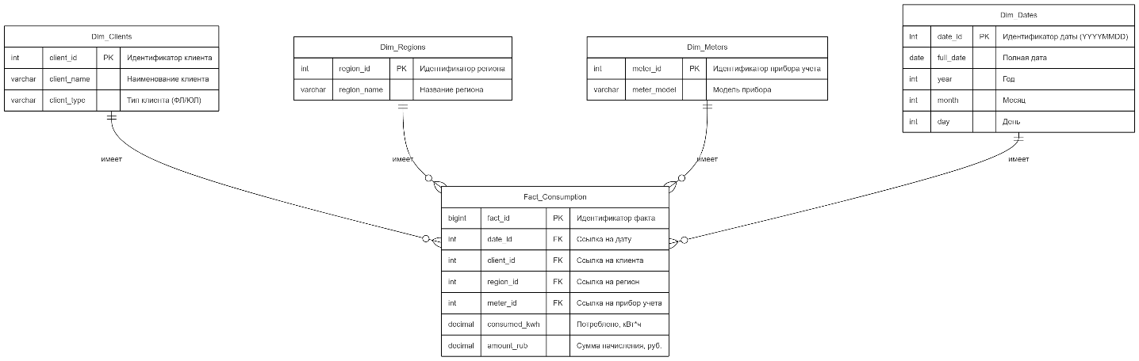
Рисунок 7 – ER-диаграмма

Динамика взаимодействия компонентов системы и последовательность действий, включая обработку нештатных ситуаций, смоделирована с помощью диаграммы BPMN, представленной на рисунке 8. Диаграмма четко разделяет зоны ответственности между Apache Airflow, Apache Spark, ClickHouse и дата-инженером, визуализируя как успешный сценарий выполнения, так и процесс диагностики и устранения сбоя.
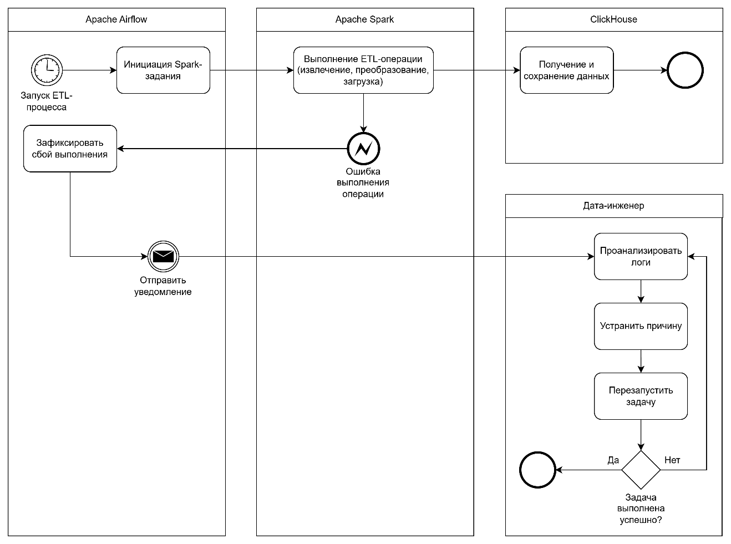
Рисунок 8 – BPMN-диаграмма
Выбор технологического стека был продиктован требованиями ТЗ и лучшими практиками в индустрии Big Data:
- язык программирования Python 3.9 – благодаря своей простоте, огромному количеству библиотек для работы с данными и отличной поддержке в экосистеме Spark;
- Apache Spark – для распределенной обработки данных;
- Apache Airflow – для автоматизации, планирования и мониторинга
ETL-процессов;
- хранилища HDFS для промежуточных данных и ClickHouse для аналитических витрин;
- Visual Studio Code – современный, легковесный и расширяемый редактор кода с отличной поддержкой Python и интеграцией с системами контроля версий;
- система контроля версий GitLab – для управления исходным кодом, совместной работы и отслеживания изменений.
Данный стек технологий является промышленным стандартом и позволяет эффективно решать поставленные в проекте задачи.

5. ПРЕДПОЛАГАЕМЫЕ ОСОБЕННОСТИ ИСПОЛЬЗОВАНИЯ ПРОГРАММНОГО ПРОДУКТА
Программный продукт СОВД-Spark предназначен для эксплуатации в корпоративной IT-инфраструктуре. Процессы его развертывания и дальнейшего использования имеют ряд особенностей, продиктованных распределенной архитектурой и используемым стеком технологий.
Развертывание системы представляет собой многоэтапный процесс, требующий настройки нескольких взаимосвязанных компонентов:
- система разворачивается на кластере серверов под управлением ОС семейства Linux. Требуется предварительная установка и конфигурация базовых компонентов: Apache Hadoop, Apache Spark, Apache Airflow и СУБД ClickHouse;
- процесс развертывания самого продукта включает:
  - клонирование Git-репозитория с исходным кодом на сервер Apache Airflow;
  - копирование Python-скриптов в рабочий каталог на HDFS, доступный для всех узлов кластера Spark;
  - размещение файла определения DAG в специальную директорию на сервере Airflow, после чего Airflow автоматически обнаружит и зарегистрирует новый ETL-процесс;
- все параметры подключения к внешним системам, таким как источники данных и СУБД ClickHouse, вынесены из кода и настраиваются централизованно через веб-интерфейс Apache Airflow в разделе «Connections». Это обеспечивает безопасность и гибкость системы.
Эксплуатация системы осуществляется техническим персоналом,
дата-инженерами, все операции по мониторингу и управлению жизненным циклом ETL-процессов производятся через веб-интерфейс Apache Airflow.
Это единая точка входа для контроля за состоянием системы. Конечные пользователи, например бизнес-аналитики с системой напрямую не взаимодействуют.
В штатном режиме система функционирует полностью автоматически. Airflow запускает ETL-задачи согласно заданному расписанию.
Эксплуатация подразумевает регулярный мониторинг статуса выполнения задач. В случае возникновения сбоя дата-инженер использует интерфейс Airflow для диагностики проблемы, анализа логов и последующего ручного вмешательства.
Внесение изменений в логику ETL-процессов осуществляется по стандартному циклу разработки:
- модификация Python-кода в локальной среде разработки;
- фиксация изменений в системе контроля версий;
- развертывание обновленной версии кода на серверах.
Таким образом, продукт органично вписывается в современные DevOps практики, предполагающие автоматизацию, централизованный мониторинг и управление кодом через системы контроля версий.

ЗАКЛЮЧЕНИЕ
В ходе прохождения учебной практики в период с 01.09.2025 по 23.11.2025 были успешно достигнуты все поставленные цели и решены основные задачи, сформулированные в индивидуальном задании по профессиональному модулю ПМ.03 «Ревьюирование программных продуктов».
Основная цель практики была достигнута путем проектирования системы «СОВД-Spark», предназначенной для автоматизации и оптимизации обновления аналитических витрин данных.
В рамках практики были выполнены следующие ключевые задачи:
- проведен анализ предметной области и существующих технологий обработки больших данных;
- разработан полный комплект проектной документации, включая Техническое задание, Технический проект и эксплуатационные руководства;
- спроектирована архитектура программного продукта, включающая модульную структуру PySpark-приложений, логическую модель данных по схеме «Звезда» и конвейер обработки данных под управлением Apache Airflow.
При выполнении работ, предусмотренных заданием на практику, в организации ФГБОУ ВО «Вятский государственный университет» мной, Долгих Дмитрием Константиновичем, соблюдались правила внутреннего трудового распорядка, охраны труда, техники безопасности, противопожарной безопасности, санитарно-эпидемиологические правила и гигиенические нормативы. Пройден вводный инструктаж и инструктаж на рабочем месте.
Замечаний не имел.

СПИСОК ИСПОЛЬЗОВАННЫХ ИСТОЧНИКОВ
- Риза, С. Spark для профессионалов: современные паттерны обработки больших данных / С. Риза, У. Лезерсон, Ш. Оуэн, Д. Уиллс ; пер. с англ. – Санкт-Петербург : Питер, 2017. – 272 с. – (Серия «Бестселлеры O'Reilly»). –ISBN 978-5-496-02401-3.
- Apache Spark Documentation [Электронный ресурс] // Apache Spark. – URL: https://spark.apache.org/docs/latest/ (дата обращения: 10.10.2025). – Режим доступа: свободный.
- Харенслак, Б. APACHE AIRFLOW и конвейеры обработка данных / Б. Харенслак, Д. де Руйтер ; пер. с англ. Д. А. Беликова. – Москва : ДМК-Пресс, 2021. – 502 с. – ISBN 978-5-97060-970-5.
- Расширенный учебник [Электронный ресурс] // ClickHouse Docs. – URL: https://clickhouse.com/docs/ru/getting-started/tutorial/extended/ (дата обращения: 03.11.2025). – Режим доступа: свободный.
- Apache Spark – обработка больших данных [Электронный ресурс] // SMM-агентство. – URL: https://smm-agentstvo.ru/blog/apache-spark-obrabotka-bolsix-dannyx/ (дата обращения: 28.10.2025). – Режим доступа: свободный.
- Apache Airflow Documentation [Электронный ресурс]. – URL: https://airflow.apache.org/docs/ (дата обращения: 02.11.2025). Режим доступа: свободный.
- Dokcer Docs [Электронный ресурс]. – URL: https://docs.docker.com/
(дата обращения: 02.11.2025). Режим доступа: свободный.
- Официальная документация Python 3.9 [Электронный ресурс]. – URL: https://docs.python.org/3.9/ (дата обращения: 15.10.2025). Режим доступа: свободный.
- Мартин, Р. Чистый код: создание, анализ и рефакторинг / Р. Мартин ; пер. с англ. Е. Матвеев. – Санкт-Петербург : Питер, 2025. – 464 с. – ISBN 978-5-4461-0069-9.
- Документация к PostgreSQL [Электронный ресурс]. – URL: https://postgrespro.ru/docs/postgresql/current (дата обращения: 03.10.2025). Режим доступа: свободный.

ПРИЛОЖЕНИЕ А
Техническое задание

ПРИЛОЖЕНИЕ Б
Руководство пользователя

ПРИЛОЖЕНИЕ В
Руководство программиста

ПРИЛОЖЕНИЕ Г
Программа и методика испытаний

ПРИЛОЖЕНИЕ Д
Технический проект

